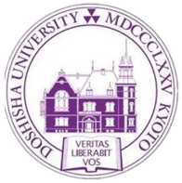
中国大学生赴日名校奖学金研学课程
2019年1月22日——2月3日

项目导语
Program Lead-in
为推动国际化教学进程，拓宽中日大学互教互学道路，积极促进中日两国青少年友好交流事业，以培养学生在学阶段的国际视野为目标，拓展学生领导力为重心，拟定2019年邀请优秀中国大学生赴日进行为期13天的学习交流及名企考察计划。本项目安排了同志社大学和东京大学两所日本名校关于日本文化、经济、社会，等课程，从各方面深入学习与了解日本。
企业考察：日本这个国家有着世界上独树一帜的企业管理模式，在某些领域有着赶超世界脚步的惊人成绩。作为该项目的一个重要环节，实地考察日本丰田汽车、朝日啤酒等企业，对学生认知企业管理模式和行业竞争力等都有着重大意义。
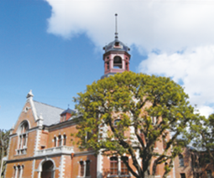
同志社大学（Doshisha University）于1875年由日本近代著名的思想家、教育家新岛襄创建，有142年的历史，是日本最古老的私立高校之一。同志社大学共有2个校区，京都市的今出川校区地处京都的正中心，与京都御所为邻。校内拥有京都现存最古老的砖瓦式建筑以及众多的文化保护财产。更凭借其优质的师资和完整的学科设置，在关西四大名门“关关同立”中已稳居首位。入选日本文部科学省G30计划的13所重点大学之一。
院校简介
University Introduction

项目特色
Program Key points
【主办单位】同志社大学
【项目课程】此项目授课内容涉及日本文化、经济、社会，国际化等
【项目成果】将有机会获得NPO法人日中留学推进机构3万日元奖学金，
项目结束时学生可获项目结业证书
【课外体验】日本舞蹈，手握寿司，京友禅等体验
【食宿安排】餐饮自理（约2500日元/天）学生宿舍或商务酒店
【签证保险】本项目含海外意外保险，签证费自理

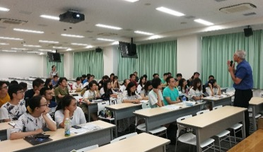
- 课程时段
2019年1月22日——2月3日

- 报名截至
2018年11月30日
项目时段
Program Period

课程介绍
Terms & Courses

- Globalization and Japan: Changes in Society and Language
- Environmental Politics: Japan and regional Environmental Cooperation in East Asia
- Japan’s Middle East Policies Since the 1970s
- The Business Side of Manga
- 关于“宫崎骏”的艺术与哲学 1，2
- What is the Islamic World: From the perspective of the area studies
- “The Palestine Crisis: The Siege of Gaza ”
- Africa and Asia – Technology and Business Opportunities Abstract

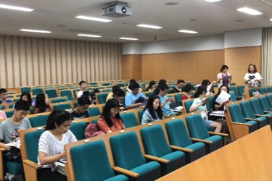
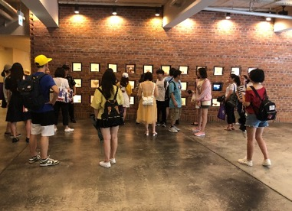
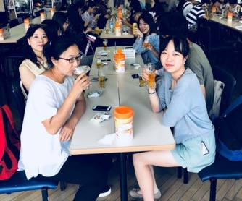
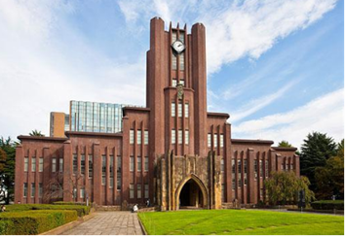
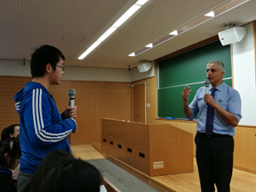
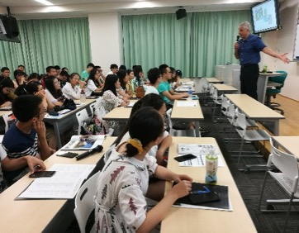
项目生活
Program Life
- 实地考察日本丰田汽车，朝日啤酒等企业
- 在日本传统手工作坊亲手制作蓝染制品，邀请日本传统文化老师，学穿简易和服，参与和学习日本茶道，体验亲手制作寿司等
- 在优雅静谧的京都，前往参观金阁寺、清水寺等；前往奈良参观东大寺，享受与梅花鹿的近距离接触；在热情洋溢的大阪感受日本关西风情。在东京参观台场、电子动漫天堂秋叶原等。其中还有重要的一个环节是体验日本天然温泉。

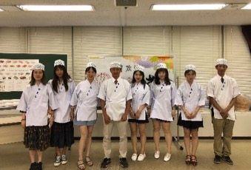
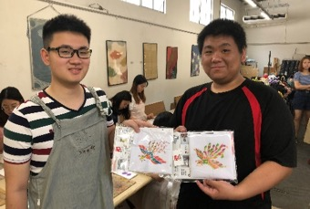
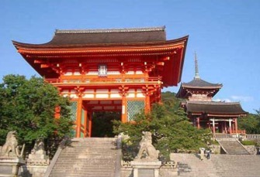
京友禅体验
做寿司
清水寺
奈良的鹿
项目留影
浴衣体验

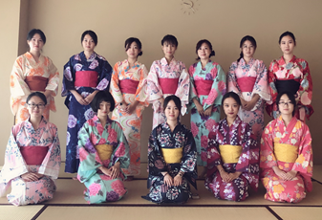
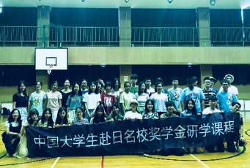

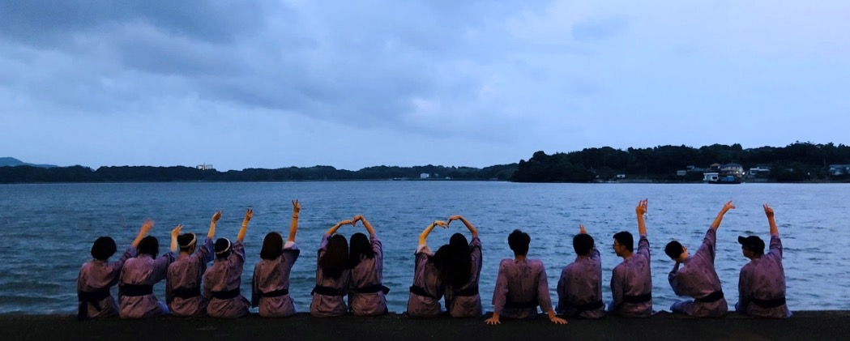
中国大学生赴日名校奖学金研学课程
日期 | Morning |  | Afternoon
第一天 | 乘坐国际航班，抵达成田/羽田国际机场  居酒屋欢迎会
第二天 | 参观浅草寺，秋叶原 |  | 台场  东京塔
第三天 | 东京大学课程 |  | 文化体验：浴衣、茶道
第四天 | 自由活动
第五天 | 御殿場奥特莱斯 |  | 浜名湖温泉体验
第六天 | 前往名古屋  参观丰田产业技术纪念馆 |  | 参观东大寺、奈良公园
第七天 | 伏见稻荷大社 | 清水寺  京都国际漫画博物馆参访
第八天 | 新生入学仪式  同志社大学校园参观  同志社大学课程① |  | 同志社大学课程②  文化体验：日本传统舞蹈学习
第九天 | 文化体验：京友禅  同志社大学课程③ |  | 同志社大学课程④  金阁寺  文化体验：日本寿司制作
第十天 | 同志社大学课程⑤ |  | 同志社大学课程⑥
第十一天 | 朝日啤酒工厂参访 |  | 心斋桥  结业式
第十二天 | 自由活动
第十三天 | 前往关西国际机场乘坐国际航班回国
*由于实施期间的诸多因素，整体行程存在调整的可能性。
*课程内容仅为上期内容参考，实际课程请以上课内容为准。
项目费用
Program Fee
申请条件
Qualification Student
- 项目费用：298700日元（约18300人民币）
*以上日元对人民币汇率仅供参考,请以当日银行官方价格为准
- 费用说明
费用包含
学费、项目报名费、住宿费、欢迎会餐费，接送机、在日期间交通费（自由活动期间除外），海外意外保险费、材料国际邮费等。
接送机指定机场：东京成田或羽田机场。接机指定时间：1月22日（11：00—16：00）指定时间外到达的同学需自行前往住宿地点。
费用不含
签证费、国际往返机票（原则上统一订票）、餐费、自行出行交通费、行李超重费、个人购物消费、其他“包含费用”以外的费用。

- 全日制在校大学生
- 外语能力要求英语四级相当，有日语基础者优先
- 身体健康，有良好的精神面貌
- 对日本文化感兴趣，想切身体验日本留学
- 能够且必须提供本人的真实资料，如有拒签记录等特殊情况需如实告知

报名方式
Sign up Information
1.报名咨询
    - 负责老师：戴老师 17863102620
    - 办公地址：学术交流中心一层培训学院校内培训一部
    - 咨询QQ群：828244857
2. 报名请完整填写的报名表，并将其发送到报名邮箱。
- 报名邮箱：shandong@xf-world.org

